PGN – Painel Gerenciador de Negócios
Lorran Xavier de Oliveira¹
¹Faculdade Estácio de Sá (ESTÁCIO)
Av. Pres. João Goulart, 600 - Cruzeiro do Sul - Juiz de Fora – MG – Brazil
lorranxjf@gmail.com

Abstract. The following article is about a web application whose main objective is to provide managers and entrepreneurs with a panel that is entirely responsible for assisting and optimizing the management of business finances, knowing that it deals with all forms of incoming, outgoing and storage flows of the business offered products. The article also provides more detailed information on how this application can help managing companies with its technologies even it being simple and objective with its administration pourposes.
Resumo. O seguinte artigo que será tratado a seguir trata-se de uma aplicação web que tem como o principal objetivo fornecer a gestores e empreendedores um painel inteiramente responsável em auxiliar e otimizar o controle das finanças de negócios e empreendimentos em geral, tendo em vista que ele contabiliza de forma prática todos os fluxos de entrada, saída e armazenamento dos produtos oferecidos. O artigo também fornece informações mais detalhadas sobre como esta aplicação pode auxiliar na gestão de empresas com suas tecnologias, mesmo sendo simples e objetivas com seu propósito de administração.

1. Introdução
Esta é a introdução do artigo sobre o PGN – Painel Gerenciador de Negócios. O intuito geral dessa aplicação foi suprir a necessidade de um sistema gerenciador genérico de fluxo de caixa, estoque, compras e vendas de negócios em geral, podendo ser aplicado em vários contextos, bastando apenas reformular sua identidade visual e o banco de dados para tal. No entanto, pode ser usado, por exemplo, para padarias, mercearias, mercados, horti-frutis, restaurantes, bares e vários outros ramos de empreendimento em geral, pois todos estes têm uma alta necessidade de gerenciar o que entra, o que fica e o que sai do estabelecimento.
A partir disso, foi verificado que para suprir a necessidade de administração desses negócios, a melhor alternativa é uma aplicação web que automatize esses processos, que permite durante seu fluxo de trabalho de vendas e compras ser avisado, por exemplo, que algo do estoque está acabando ou visualizar também de forma clara o balanço total da conta, que apura se com as transações realizadas até o momento está havendo lucro ou prejuízo, podendo assim de acordo com os dados exibidos no relatório, executar as correções necessárias.

2. A importância de controlar as finanças de negócios
Observa-se com frequência que uma das coisas mais difíceis na rotina de empreendedores é o planejamento financeiro. Segundo estatísticas do IBGE, cerca de 74% das startups brasileiras fecham com menos de cinco anos, período na qual deveriam, na verdade, estarem elevando sua sustentabilidade e escalabilidade. [IBGE 2013, 2014]. A idéia de se ter um gerenciador que pode ser adaptado tanto para controlar as finanças de pequenos negócios quanto aos grandes, é algo que visa diminuir essas estatísticas, já que tudo nos dias atuais tende de alguma forma ser otimizado com o uso das tecnologias.
A partir do conhecimento de quanto se têm para o investimento inicial de um negócio, é de extrema importância saber para onde vai cada centavo desse capital e quanto de retorno será obtido com as vendas. Isso permite ao empresário ou ao gestor ter uma visão da situação financeira dos negócios e a partir disso tomar atitudes coerentes em relação ao que se precisa gastar ou economizar e com os desperdícios de verbas, sendo mais fácil de diagnosticar problemas financeiros que levam a dívidas ainda maiores e consequentemente à falência.

3. Tecnologias Envolvidas no Projeto
Desde o início do projeto foram utilizadas diversas tecnologias modernas para que o painel seja desenvolvido inteiramente com alta qualidade, leve e objetivo, que se deu pela utilização de um conjunto de linguagens conhecida como MERN, que é a junção de tecnologias de ponta que trazem integridade e comunicação de alta qualidade entre as esferas de desenvolvimento de um sistema web: O Front-End (Visual), Back-End (Estrutura), o Servidor e o Banco de Dados (Armazenamento).

3.1. Versionamento de código: Git
Git é um sistema de controle de versões que está sendo usado no desenvolvimento desse sistema com a finalidade de sempre manter os códigos íntegros e proporcionar que as alterações feitas possam ser armazenadas com segurança e desfeitas a qualquer momento que ocorrer algum problema de versão, sendo possível também visualizar todo o histórico de seu desenvolvimento.

3.2. Front-End: React.js
Na parte visual do Painel foi utilizado uma biblioteca de código aberto da linguagem JavaScript, conhecida como React.JS, que conta com a junção de diversas linguagens e ferramentas específicas para o desenvolvimento Front-End, são elas o próprio JavaScript, o HTML e CSS.

3.3. Back-End: Node.js
Pensando em um funcionamento com desempenho altamente otimizado, a linguagem para o desenvolvimento do Back-End escolhida foi a Node.JS, que trabalha muito bem com as linguagens citadas anteriormente no Front-End, já que também se utiliza do JavaScript e trabalha com o modelo de armazenamento e transmissão de informações conhecido como JSON, permitindo troca de dados simples e rápidas entre o sistema.

3.4. Servidor: Express.js
Oferecendo diversos recursos fundamentais para o desenvolvimento do Back-End da aplicação, no servidor é utilizado o Express.js que foi feito para trabalhar em conjunto com o Node para otimizar sua construção através de diversas dependências.

3.5. Banco de Dados: MongoDB
Para complementar toda a aplicação e finalizar as esferas de um desenvolvimento web de alto desempenho, foi implementado um banco de dados não relacional para armazenar e manipular todos os dados do painel, utilizando o MongoDB, software de banco de dados de código aberto que administra todo o banco de dados e que também trabalha com o JSON, que foi citado anteriormente para facilitar o compartilhamento de dados.

4. Desenvolvimento da Aplicação
O Desenvolvimento da aplicação se deu inicialmente por toda a organização dos passos que seriam seguidos do início ao fim do projeto, para que antes de tudo, seja traçado as dificuldades e necessidades que seriam encontradas ao decorrer dele. Após a parte inicial, foi necessário configurações do ambiente de trabalho, instalações de dependências e por fim, o desenvolvimento do código da aplicação.

4.1. Levantamento de requisitos
Em uma das mais importantes etapas de todo o processo, foi construída a idéia da aplicação e todas suas funcionalidades em forma de diversas tarefas na plataforma Github (Figura 1), para que fosse visível todo seu processo e as dificuldades que poderiam ser encontradas, antes mesmo do início do desenvolvimento dos códigos.
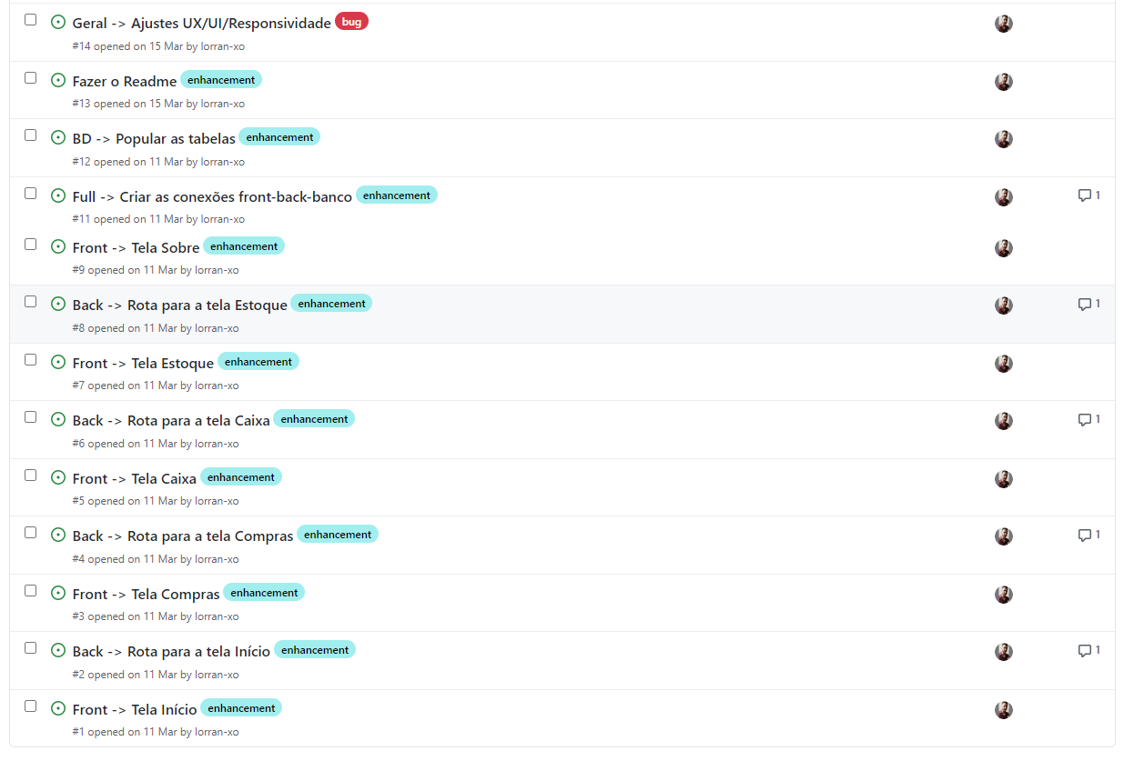
Figura 1. Uma imagem de toda a idéia da aplicação em forma de tarefas
Após o conhecimento concreto do quê seria implementado, as tarefas foram dispostas em um painel que controla os fluxos de produção (Figura 2), para organizar a ordem em que as tarefas seriam executadas no projeto.
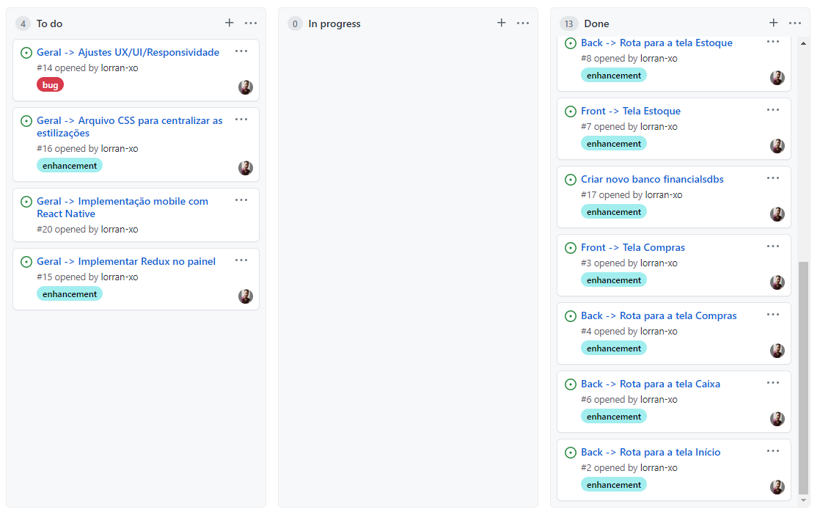
Figura 2. Uma imagem dos fluxos de produção

4.2. Desenvolvimento do código
Após toda a ideia do projeto ter sido descrita e bem organizada, bastou-se apenas a configuração do ambiente de desenvolvimento com a instalação de um editor de código fonte e de seus pacotes facilitadores que seriam utilizados para dar-se início à programação da aplicação.
A partir da criação de um do repositório para armazenar os códigos, foi implementado um banco de dados que está sendo usado para persistir os dados da aplicação com segurança e integridade. Nele, é possível salvar todos os dados que são utilizados no painel, desde as informações dos produtos que são cadastrados com seus respectivos nomes, preços de compra e de revenda, até mesmo o saldo da conta, que é alterado em tempo real de acordo em que as transações acontecem.
Com o banco de dados criado com suas devidas configurações, o projeto se deu pela instalação e configuração das outras duas esferas do desenvolvimento: O Back-End e o Front-End, que tiveram suas partes conectadas um com o outro juntamente com o banco de dados, para que os três possam comunicar entre si e compartilharem informações durante todo o fluxo de ações do painel.

4.3. Diagrama de Caso de Uso
Após a finalização de toda a aplicação, deu-se inicio a criação de um diagrama de Caso de Uso para representar como as funcionalidades do sistema se relacionam uma com as outras e também sua interação com o usuário (Figura 3).
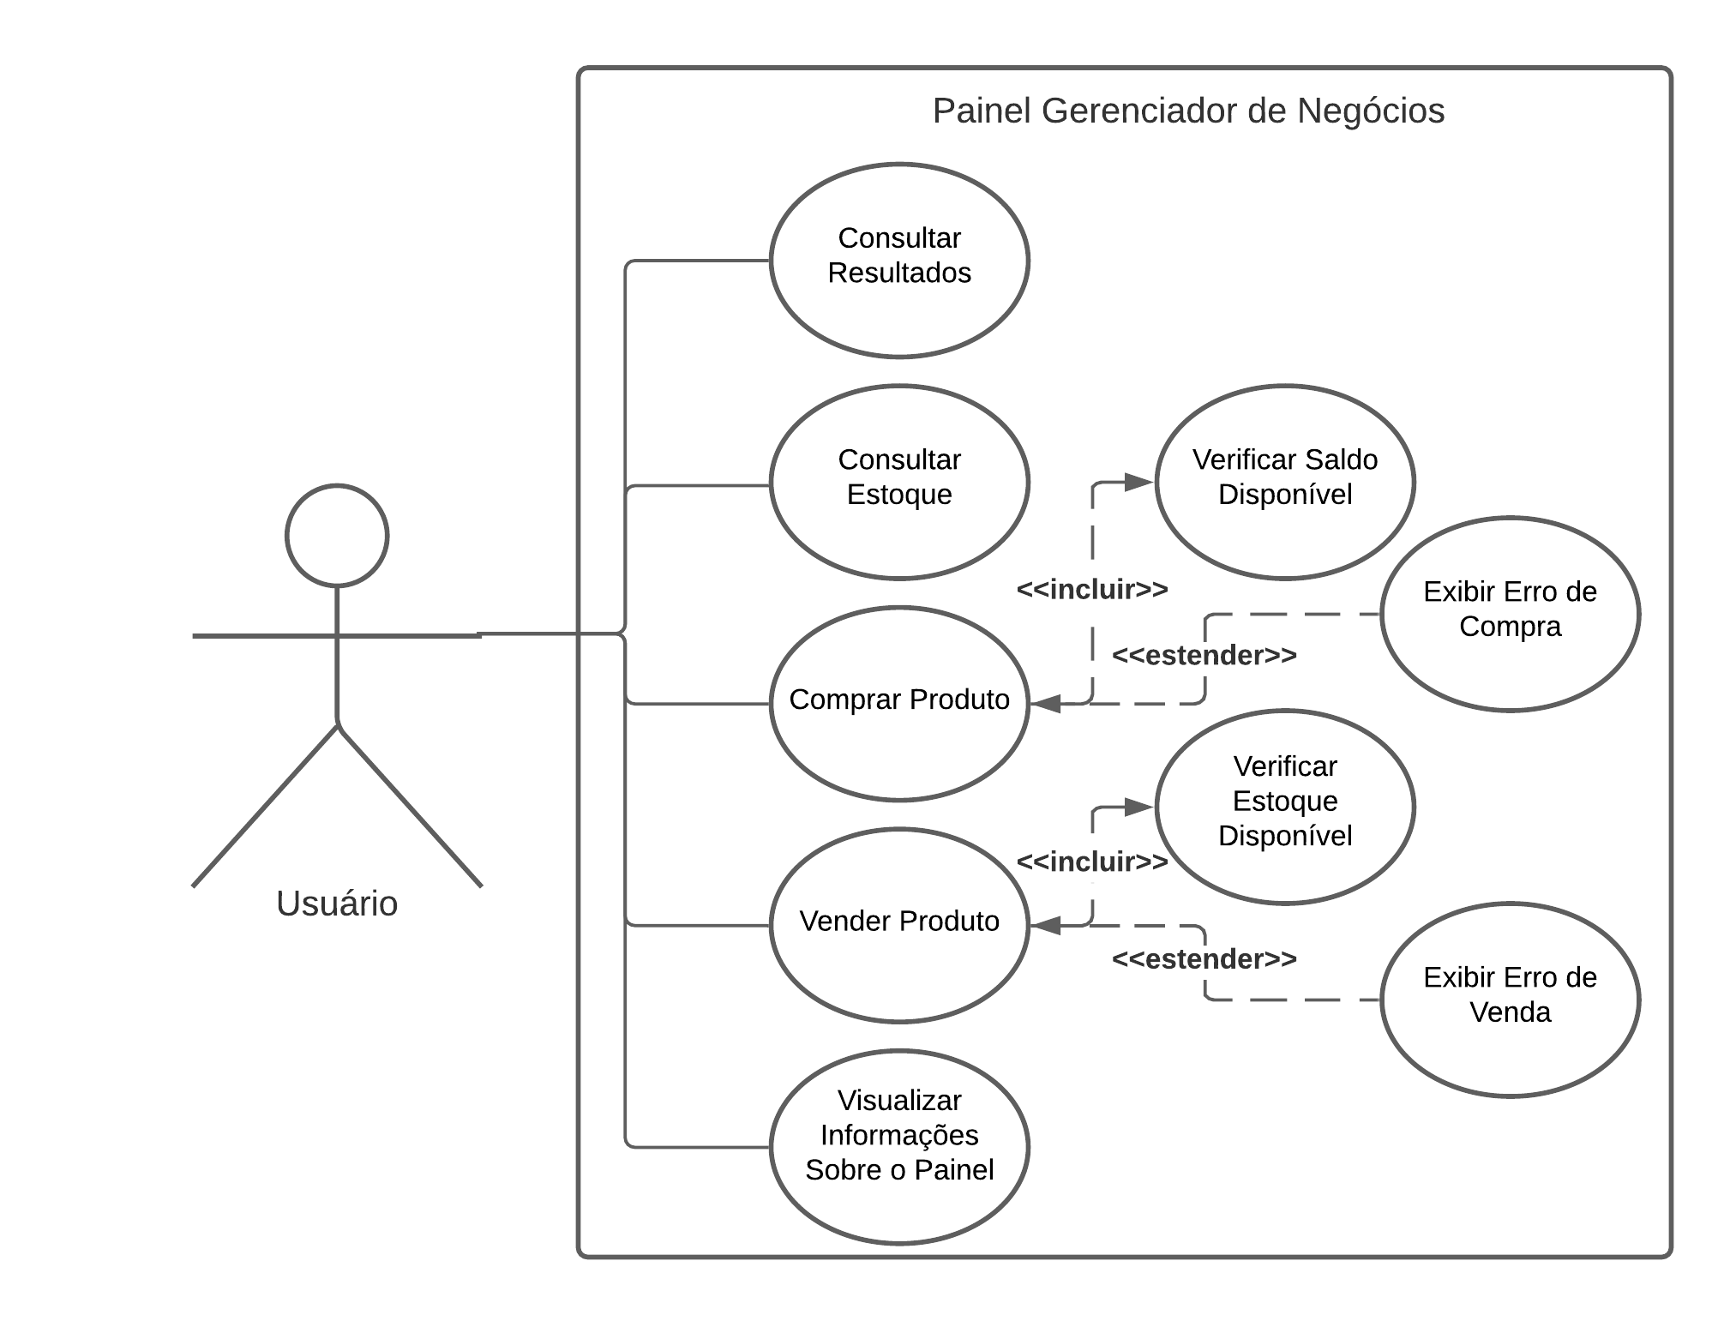
Figura 3. Diagrama de Casos de Uso
O intuito principal do Diagrama de Caso de Uso é o de facilitar a compreensão dos fluxos presente nas ações que compõem a aplicação, sendo possível assim o usuário analisar o que é possível realizar no painel e qual será o possível resultado de determinadas ações, que podem variar de acordo com o cenário e de como estão sendo realizadas.
A ação de comprar um produto para o estoque precisa, por exemplo, antes de ser realizada, de uma verificação de disponibilidade de saldo. Caso exista saldo suficiente para a compra, a ação é realizada com sucesso. Caso o saldo seja insuficiente, é exibido para o usuário um erro para informá-lo que a ação não foi realizada.
De outra forma, para que a ação de vender um produto do estoque seja realizada, é necessário obrigatoriamente que seja verificado se existe no estoque a quantidade suficiente que está sendo vendida, pois caso contrário, também é informado ao usuário que a ação de vender não foi realizada e que é necessário comprar mais de determinado produto.

4.4. Diagrama de Classe
Da mesma maneira que a aplicação possui um diagrama para exemplificar seu fluxo em relação ao usuário, foi extremamente conveniente realizar a criação de um Diagrama de Classe (Figura 4) para exibir o fluxo existente dentro do armazenamento dos dados da aplicação, especificamente o banco de dados.
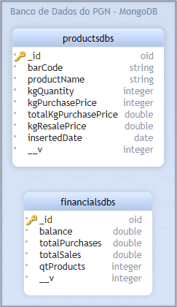
Figura 4. Diagrama de Classe
De forma clara e objetiva, a criação do Diagrama de Classe se deu pelo mapeamento do banco de dados, que por sua vez foi dividido em duas coleções não relacionais: A coleção de Produtos (productsdbs), que armazena todas as informações dos produtos do estoque e a coleção Financeiro (financialsdbs), que fica responsável por guardar todos os valores referentes ao financeiro da conta, que é alterado em tempo real conforme as transações acontecem dentro do painel.

5. Testes e Validação da Aplicação
Conforme a aplicação foi crescendo e sua interface chegando a etapa de finalização, foi observada a necessidade de se fazer testes para garantir a qualidade das funcionalidades do sistema e de que em nenhum momento os requisitos iniciais foram deixados de serem levados em consideração no momento de seu desenvolvimento. Dessa forma, conforme é mostrado abaixo (Tabela 1), com os testes que foram realizados obteve-se resultados muito positivos, que se resumiram apenas em ajustes mínimos na interface da aplicação, como forma de sugestões recebidas por parte de um usuário para facilitar ainda mais a utilização da aplicação, que se deu especificamente nas telas de preenchimento do formulário de compras.
Tabela 1. Testes realizados
Nº | Metodologia | Especificação
1 | Teste de Regressão | Após a necessidade da descentralização da tabela principal da aplicação com a criação de uma tabela apenas para informações financeiras, por ter sido uma mudança de grande escala, foram feitos testes para assegurar que nenhuma funcionalidade parou de funcionar após serem feitas as trocas de seus locais de armazenamento.
2 | Teste de Usabilidade | Teste feito com um usuário utilizando a aplicação para observar o uso na prática, sendo assim possível identificar problemas de usabilidade, a experiência do usuário (UX), a interface do usuário (UI) e receber feedbacks com sugestões de melhorias.
3 | Teste de Unidade | Validações das entradas e saídas de dados do sistema. Foi verificado se existem tratativas para o usuário, quando alguma entrada inválida for inserida no sistema. Como por exemplo, não permitir inserir letras onde se deve inserir apenas numeros, não permitir a inserção de produtos com nomes iguais, etc.

6. Conclusão
Como já foi analisado, um dos maiores problemas enfrentados no cenário empreendedor é de fato a administração financeira. O desequilíbrio que é causado por uma má administração pode ser definitivamente irreversível em alguns casos, quando perde-se totalmente o controle das finanças.
Levando-se em consideração os aspectos citados anteriormente nesse artigo, das dificuldades que são enfrentadas nos dias atuais por gestores, administradores e funcionários de diversas empresas, espera-se que o Painel Gerenciador de Negócios auxilie, automatize e facilite a execução dos processos financeiros de controle de caixa e estoque de negócios em geral, minimizando seus problemas relacionados ao gerenciamento indevido e descontroles financeiros. A partir disso, tem-se absoluta certeza da funcionalidade principal desta aplicação para seus devidos fins que foram projetados, com todo o esforço que nele foi empenhado para um bem maior: O sucesso daqueles que se preocupam em manter um planejamento financeiro de sucesso com o auxílio da tecnologia que se tem acesso nos dias atuais.

Referências
Bigarelli, Barbara (2016). 74% das startups brasileiras fecham após cinco anos, revista Época Negócios, editora Globo.
Fundação Instituto Brasileiro de Geografia e Estatística (2018). Demografia das Empresas e Estatísticas de Empreendedorismo, DEMOGEMP.

https://git-scm.com/
https://reactjs.org/
https://nodejs.org/
https://expressjs.com/
https://mongodb.com/
https://github.com/

